【巩固练习】
一、选择题
1．（2014•新泰市校级模拟）下列各式中去括号正确的是（ ）
A. a²﹣（2a﹣b²+b）=a²﹣2a﹣b²+b
B. ﹣（2x+y）﹣（﹣x²+y²）=﹣2x+y+x²﹣y²
C. 2x²﹣3（x﹣5）=2x²﹣3x+5
D. ﹣a³﹣[﹣4a²+（1﹣3a）]=﹣a³+4a²﹣1+3a
2. 已知一个多项式与3x²+9x的和等于3x²+4x-1，则这个多项式是( ) ．
A．-5x-1 B．5x+1 C．-13x-1 D．13x+1
3．代数式的值( )．
A．与x，y都无关 B．只与x有关 C．只与y有关 D．与x、y都有关
4.如果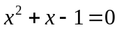，那么代数式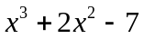的值为 （ ）．
A. 6 B.8 C. -6 D. -8
5.化简5（2x﹣3）﹣4（3﹣2x）之后，可得下列哪一个结果（ ）．
A. 2x﹣27 B. 8x﹣15 C. 12x﹣15 D. 18x﹣27
6. 已知有理数在数轴上的位置如图所示，且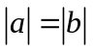，则代数式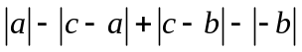的值为（ ）．
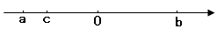
A. 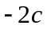 B . 0 C. 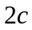 D.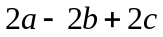
7.若甲、乙两种糖果，原价分别为每千克元和元。根据柜台组调查，将两种糖果按甲种糖果千克和乙种糖果千克的比例混合，取得了较好的销售效果。现在糖果价格有了调整：甲种糖果单价上涨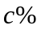，乙种糖果单价下跌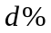，但按原比例混合的糖果单价恰好不变，那么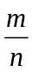等于 （ ）．
A.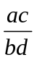 B. 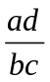 C.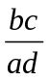 D.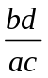
8.如果对于某一个特定范围内的任意允许值，的值恒为一个常数，则此值为 （ ）．A. 2 B. 3 C. 4 D. 5
二、填空题
9．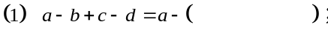 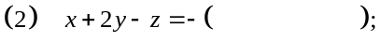
．
10. 如图所示是一组有规律的图案，第1个图案由4个基础图形组成，第2个图案由7个基础图形组成，…，第n(n是正整数)个图案中由________个基础图形组成．
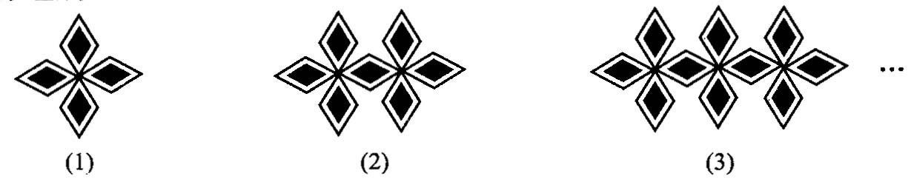
11．（2014•阜宁县模拟）计算：2（a﹣b）+3b= ．
12. 当时，代数式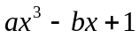的值等于-17，那么当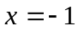时，代数式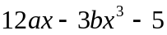的值等于
．
13. 有理数a,-b在数轴上的位置如图所示，化简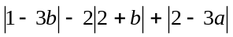= ．
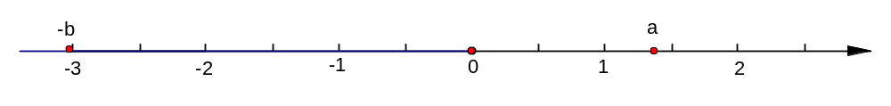
14. 任意一个三位数，减去它的三个数字之和所得的差一定能被______整除.

三、解答题：
15. 已知：互为相反数，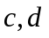互为倒数，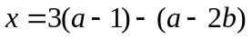， 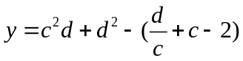，
求： 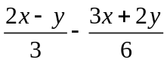的值．
16. .已知：ax2+2xy-x与2x2-3bxy+3y的差中不含2次项，求a2-15ab+9b2的值.
17.（2015•宝应县校级模拟）先化简，再求值：（﹣4x²+2x﹣8y）﹣（﹣x﹣2y），其中x=，y=2012．

【答案与解析】
一、选择题
1.【答案】D.
【解析】A、a²﹣（2a﹣b²+b）=a²﹣2a+b²﹣b，故本选项错误；
B、﹣（2x+y）﹣（﹣x²+y²）=﹣2x﹣y+x²﹣y²，故本选项错误；
C、2x²﹣3（x﹣5）=2x²﹣3x+15，故本选项错误；
D、﹣a³﹣[﹣4a²+（1﹣3a）]=﹣a³﹣[﹣4a²+1﹣3a]=﹣a³+4a²﹣1+3a，故本选项正确．
2．【答案】A
【解析】(3x²+4x-1)-(3x²+9x)＝3x²+4x-1-3x²-9x＝-5x-1．
3．【答案】B
【解析】合并同类项后的结果为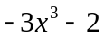，故它的值只与有关．
4．【答案】C
【解析】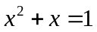，．
5. 【答案】D
【解析】5（2x﹣3）﹣4（3﹣2x）=5（2x﹣3）+4（2x﹣3）=9（2x﹣3）=18x﹣27．
6．【答案】A
【解析】由图可知：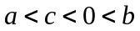，
所以．
7．【答案】D
【解析】由题意可得：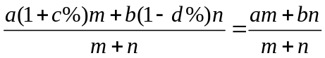，化简可得：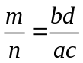．
8．【答案】B
【解析】值恒为一常数，说明原式去绝对值后不含项，进而可得下图：
由此得：P =．
二、填空题
9. 【答案】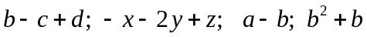
10. 【答案】3n+1
【解析】第1个图形由3×1+1＝4个基础图形组成；第2个图形由3×2+1＝7个基础图形组成；第3个图形由3×3+1＝10个基础图形组成，故第n个图形由(3n+1)个基础图形组成．
11. 【答案】2a+b
【解析】原式=2a﹣2b+3b=2a+b.
12．【答案】 22
【解析】由题意可得：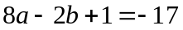，即有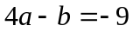.
又因为.
13．【答案】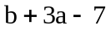
【解析】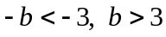，所以原式=.
14．【答案】9
【解析】设任意一个的三位数为a×102+b×10+c.其中a是1～9的正整数，b,c分别是0～9的自然数.
∵(a×102+b×10+c)-(a+b+c)=99a+9b=9(11a+b)=9m. (用m表示整数11a+b) .
∴任意一个三位数，减去它的三个数字之和所得的差一定能被9整除.
三、解答题
15．【解析】
解：∵a、b互为相反数，c、d互为倒数，
∴a+b=0, cd=1,
x=3(a-1)-(a-2b)=3(a-1)-(a+2a)=3a-3-3a=-3.
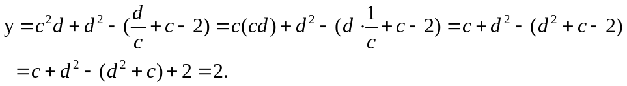
当x=-3且y=2时，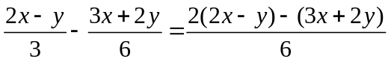
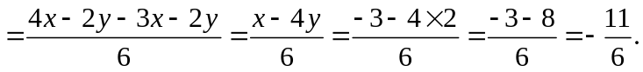

∴在已知条件下，原式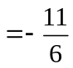 .
16. 【解析】
解： (ax2+2xy-x)-(2x2-3bxy+3y)=ax2+2xy-x-2x2+3bxy-3y=(a-2)x2+(2+3b)xy-x-3y.
∵此差中不含二次项，
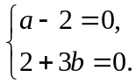 解得：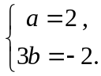
当a=2且3b= -2时，
a2-15ab+9b2=a2-5a(3b)+(3b)2=22-5×2×(-2)+(-2)2=4+20+4=28.
17.【解析】
解：原式=﹣x²+x﹣2y+x+2y=﹣x²+x，
当x=，y=2012时，原式=﹣+ = ．

